ВЯЗКОСТЬ РАСПЛАВОВ НА ОСНОВЕ АЛЮМИНИЯ,
ЛЕГИРОВАННЫХ ЖЕЛЕЗОМ И КОБАЛЬТОМ
Бельтюков А.Л., Меньшикова С.Г., Ладьянов В.И., *Корепанов А.Ю.
Физико-технический институт УрО РАН, Россия, г. Ижевск, ул. Кирова, 132.
*Удмуртский государственный университет, Россия, г. Ижевск, ул. Университетская, 1
E-mail: albeltyukov@mail.ru

Сплавы Al-Co и Al-Fe относятся к системам с сильным взаимодействием компонентов и в жидком состоянии имеют микронеоднородное строение с образованием атомных кластеров типа интерметаллических соединений (например, [1,2]). Дополнительный интерес представляют сплавы этих систем в области богатой алюминием. Это связано с тем, что в данных системах образуются эвтектики при относительно небольших содержаниях легирующего элемента. Между тем вопрос о структуре расплавов в системах с эвтектической фазовой диаграммой остается дискуссионным и актуальным. При изучении особенностей структурного состояния жидких сплавов, часто используются косвенные методы, основанные на измерении структурно-чувствительных свойств, в частности, вязкости.
Литературные данные по вязкости расплавов систем Al-Fe и Al-Co в области, богатой алюминием, малочисленны и противоречивы. В частности, в работах [3,4] получены монотонные температурные зависимости вязкости расплавов содержащих менее 2.5 ат.% Fe. Однако в работе [5] обнаружены резкие изменения значений вязкости расплавов содержащих до 1.5 ат.% Fe при их нагреве. Кроме этого на температурных зависимостях вязкости расплавов заэвтектических составов (от 1.5 до 4 ат.% Fe) ранее обнаружены особенности в виде продолжительного роста значений при увеличении температуры вблизи ликвидуса [6] и гистерезис политерм, полученных при нагреве и последующем охлаждении [6,7].
Исследования политерм вязкости расплавов Al-Co с малым содержанием кобальта (от 0.1 до 5 ат.%) проведены в работе [8]. При этом были зафиксированы гистерезис политерм нагрева и охлаждения доэвтектических жидких сплавов и изломы на температурных зависимостях вязкости заэвтектических расплавов, содержащих 1 и 2.5 ат.% Co, вблизи температуры плавления интерметаллида Al₂Co₉ (∼945°С).
В настоящей работе приведены результаты исследований температурных и концентрационных зависимостей кинематической вязкости расплавов бинарных систем Al-Co и Al-Fe с малым содержанием Со и Fe.
Образцы для исследований получены сплавлением алюминия марки A999 и Al₉₀Co₁₀ или Al₉₀Fe₁₀ в печи вискозиметра в атмосфере высокочистого гелия при температуре 1100^{о}С и изотермической выдержке не менее 1 часа. Лигатуры получены сплавлением металлов в печи сопротивления при остаточном давлении 10⁻² Па и температуре 1670ºС в течение 30 мин. Исходными компонентами служили элементы с содержанием основного металла: алюминий – 99.999, кобальт - 99.9 и железо – 99.98 масс. %.
Измерения вязкости проводили на автоматизированной установке [9] методом крутильных колебаний. Температурные зависимости вязкости получали в режимах нагрева и последующего охлаждения после изотермических выдержек на каждой температуре не менее 10 минут. Измерения проводили в защитной атмосфере гелия в цилиндрических тиглях из Al₂O₃ с крышкой на верхней границе расплава (внутри тигля). Крышка в ходе измерений выполняла роль второй торцевой поверхности трения. Она плотно прилегала к верхней границе расплава и двигалась вместе с тиглем при его вращении относительно вертикальной оси. Методики расчета вязкости и погрешности её измерения подробно изложены в работе [9]. Общая относительная погрешность измерения вязкости не превышает 4% при погрешности в единичном эксперименте 2%.
Политермы вязкости всех исследованных жидких сплавов системы Al-Co и расплавов Al-Fe с содержанием железа менее 3 %, полученные в режимах нагрева и охлаждения, совпадают (гистерезис отсутствует) (рис.1). Значения вязкости этих жидких сплавов при нагреве монотонно уменьшаются.
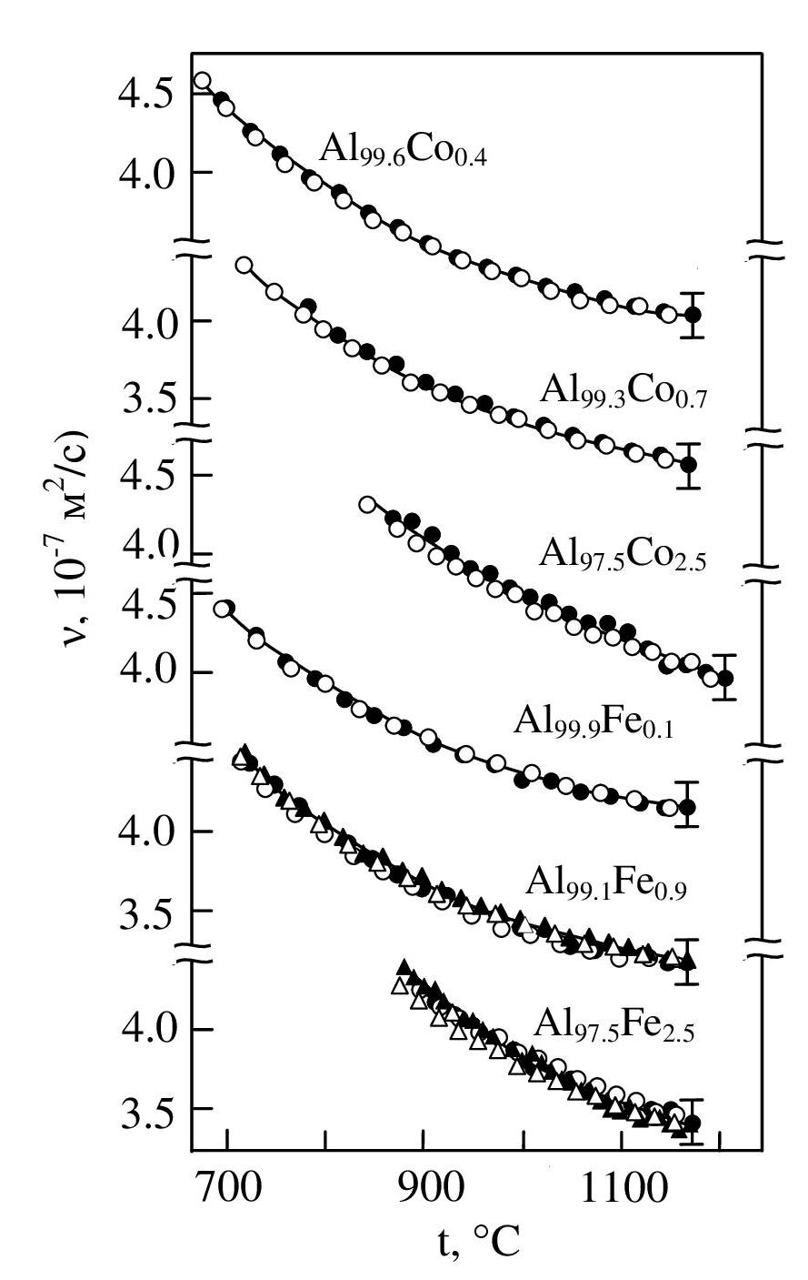
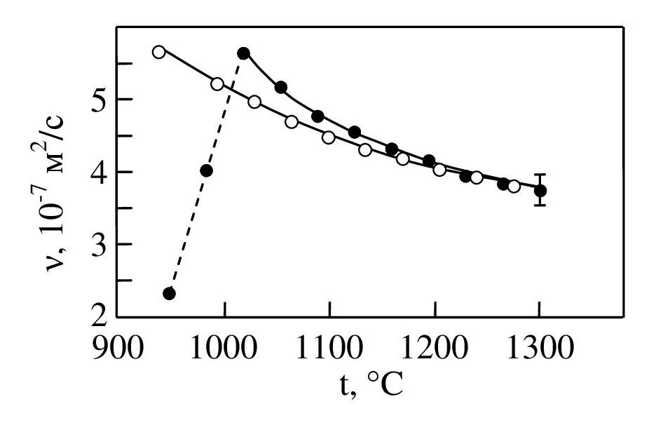
Рис. 1. Типичные температурные зависимости вязкости расплавов Al-Co и Al-Fe
Рис. 2. Температурная зависимость вязкости расплава Al_{93.5}Fe_{6.5}

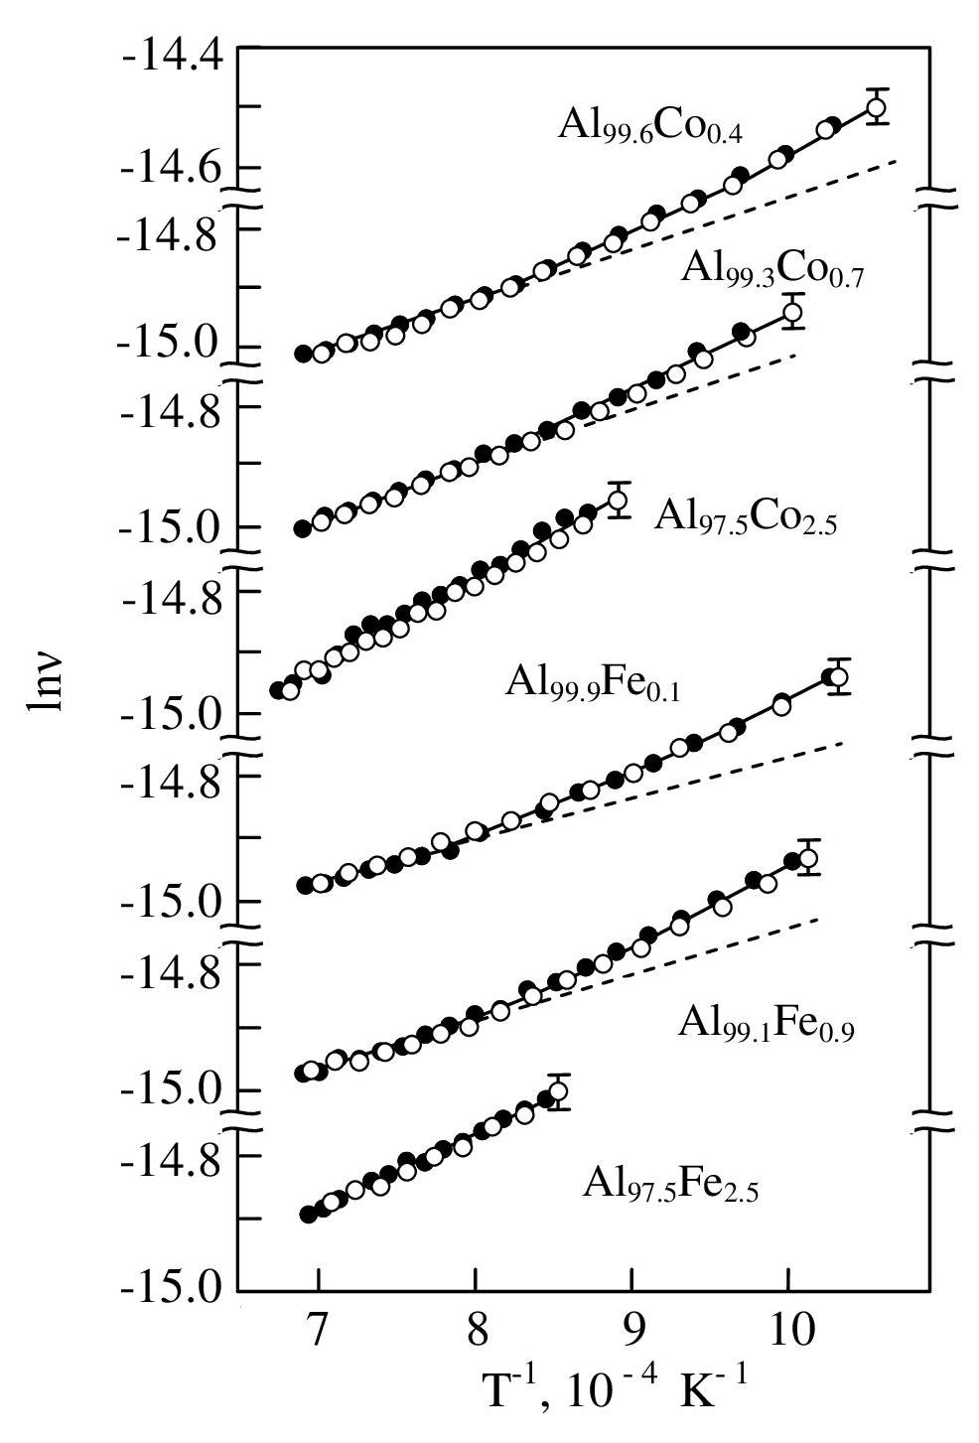
На температурных зависимостях вязкости расплавов с содержанием железа от 3.5 до 6.5 % наблюдается интенсивный рост значений при нагреве вблизи температуры ликвидуса и гистерезис политерм, полученных при нагреве и последующем охлаждении (рис.2). Рост значений вязкости на политермах вблизи температуры ликвидуса является следствием изменения соотношения количества жидкой и твердой фаз в исследуемом сплаве при его плавлении.
Рис. 3. Типичные зависимости логарифма вязкости расплавов от обратной температуры

При анализе температурных зависимостей вязкости была проведена их аппроксимация уравнением Аррениуса. Для жидких сплавов обеих исследованных систем в области малых содержаний легирующего элемента (до 1.5 %) наблюдается отклонение температурной зависимости вязкости от уравнения Аррениуса. Политермы вязкости расплавов с содержанием кобальта более 1.5 % и железа 2.5 % описываются уравнением Аррениуса во всем исследованном интервале температур. Для расплавов с содержанием железа от 3.5 до 6.5 % уравнением Аррениуса описываются температурные зависимости вязкости, полученные в режиме охлаждения.
Отклонение температурных зависимостей вязкости от уравнения Аррениуса для расплавов на основе Al с малым содержанием легирующего элемента, по-видимому, обусловлено структурным превращением в жидком алюминии. На возможность такого превращения в жидком алюминии указывают данные рентгеноструктурного анализа [1].
Постепенное уменьшение эффекта отклонения температурной зависимости вязкости от уравнения Аррениуса до полного исчезновения при содержании легирующего элемента (ЛЭ) ~ 1.5 % можно объяснить уменьшением объемной доли расплава с ближним упорядочением характерным для чистого жидкого алюминия. Поскольку силы связи между атомами Al и ЛЭ выше, чем между атомами Al и Al, можно предполагать, что в расплаве при малых концентрациях ЛЭ образуются кластеры, состоящие из атома ЛЭ и окружающих его атомов Al (кластер Al(ЛЭ)). При увеличении содержания ЛЭ происходит увеличение количества кластеров Al(ЛЭ) и уменьшение объемной доли расплава с ближним упорядочением характерным собственно для жидкого алюминия.
Гистерезис температурных зависимостей вязкости расплавов, содержащих от 3 до 6.5 % железа, указывает на необратимое изменение их структуры при нагреве и последующем охлаждении. Можно предположить, что в расплавах, содержащих более 2.5 % железа, кроме кластеров типа Al(Fe) присутствуют более крупные атомные микрогруппировки (макрокластеры), состоящие из атомов Fe и Al, в частности, кластеры состава Al₇Fe [10]. Макрокластеры могут формироваться путем объединения кластеров типа Al(Fe) (рис. 4), после достижения определенной концентрации атомов железа в некоторой локальной области расплава. Гистерезис температурных зависимостей вязкости расплавов, по-видимому, обусловлен необратимым изменением объемной доли макрокластеров в расплаве при нагреве и последующем охлаждении. Данное предположение подтверждают результаты исследований структуры жидкого сплава Al₉₀Fe₁₀ [11], согласно которым кластеры, присутствующие в расплаве вблизи температуры ликвидуса, при нагреве расплава постепенно разрушаются.
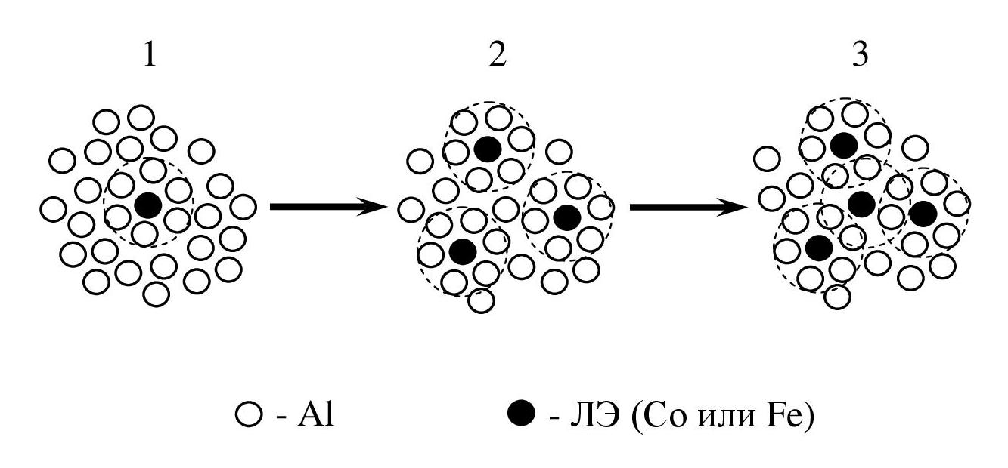
Работа выполнена при финансовой поддержке Программы интеграционных проектов фундаментальных исследований УрО РАН, проект № 12И-2-2031.
Рис. 4. Схема изменения структуры расплава при легировании.

ЛИТЕРАТУРА

1. Пастухов Э.А., Ватолин Н.А. и др. Дифракционные исследования строения высокотемпературных расплавов. УрО РАН, Екатеринбург, 2003.
2. А.С Ройк, А.В. Самсонников и др. Журнал структурной химии 47 (2006) 167.
3. E. Gebhardt, M. Becker, S. Dorner. Z. Metallkunde 44 11 (1953) 510.
4. F. Lihl, E. Nachtigall, G. Pointner. Metall 18 10 (1964) 1054.
5. В.М. Замятин, Я.А. Насыйров и др. Расплавы 4 (1990) 99.
6. И.Г. Бродова, П.С. Попель, Н.М. Барбин, Н.А. Ватолин. Расплавы как основа формирования структуры и свойств алюминиевых сплавов. УрО РАН, Екатеринбург, 2005.
7. И.Г. Бродова, В.О. Есин, И.В. Поленц и др. Расплавы 1 (1990) 16.
8. Е.В. Рожицина, О.А. Чикова, П.С. Попель и др. Расплавы 5 (2002) 36.
9. А.Л. Бельтюков, В.И. Ладьянов. ПТЭ. 2 (2008) 155.
10. Q. Jingyu, B. Xiufang et al. J. Phys.: Condens. Metter 10 (1998) 1211.
11. L. Zhang, Y. Wu, X. Bian et al. J. Non-Cryst. Solids. 262 (2000) 169.

